МІНІСТЕРСТВО ОСВІТИ І НАУКИ, МОЛОДІ ТА СПОРТУ

НАЦІОНАЛЬНИЙ АВІАЦІЙНИЙ УНІВЕРСИТЕТ

Навчально науковий інститут комп’ютерних інформаційних технологій

Кафедра інженерії програмного забезпечення

Лабораторна робота №1.7.

з дисципліни «Основи програмування»

на тему: «ДОСЛІДЖЕННЯ ВИРАЗІВ»

Виконав: студент групи ІКІТ – 114

Бойко А. М.

Прийняла: Гарнець А.А.

Київ – 2016

1. Мета: вивчення правил конструювання та виконання виразів.
2. Завдання: Написати програми, які складаються з наступних дій:

Опису константи, використовуючи R-вираз.

Опису та ініціювання змінної R-виразом.

Ініціювання змінної L-виразом.

Обчислення виразу таким чином, щоб операції виконувалися в наступній послідовності: унарні операції, бітові операції, арифметичні операції, операція відношення.

**A <БО1> <УО> B <АО1> <СО> C <ОВ> D <АО2> E <БО2> <БазО> F**

1. Виконання:

Створив проект та записав туди наступний код:

const int a = 92;

int b = 159,

e = 653,

vurR,

vurL,

result;

float c = 4.4,

*pc = &c;

vurR = (51 - e) >> (sizeof(float));

vurL = (a | (+b)) / (*pc);

result = vurL >= vurR;

При відлагоджені та компіляції помилок не виявлено:

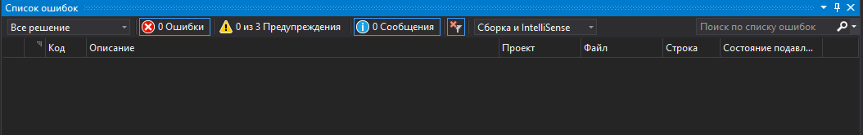

1. Висновок: ми вивчили правила конструювання та виконання виразів.